|  |  |
| --- | --- |
|  | **Пресс-служба Крымстата**  Телефон: +7 (3652) 25-52-41  e-mail: 82.01@rosstat.gov.ru |

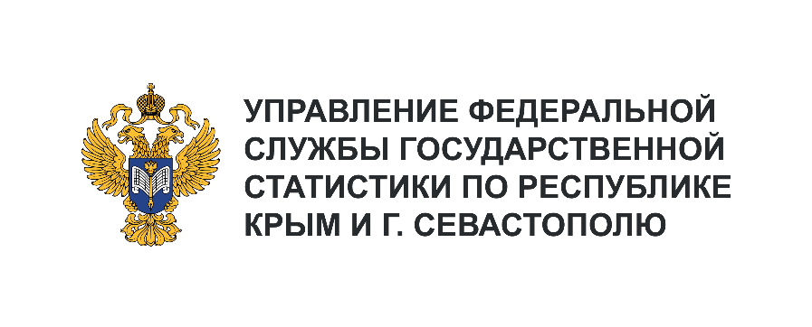

Информационное сообщение для СМИ

**9 февраля 2024, г. Севастополь**

**ИТОГИ ПРОМЫШЛЕННОГО ПРОИЗВОДСТВА   
В ДЕКАБРЕ 2023 ГОДА**

**Производство отдельных видов продукции пищевой промышленности в г. Севастополе1)**

В производстве пищевых продуктов в декабре 2023 г. по сравнению с декабрем 2022 г. произошло уменьшение: воды минеральной природной упакованной, воды питьевой упакованной, не содержащей сахара, подсластителей, ароматизаторов и других пищевых веществ на 4224,6 тыс. полулитров; изделий хлебобулочных недлительного хранения на 225,4 тонн; кондитерских изделий на 1,0 тонн.

Вместе с тем, за тот же период, возросло производство: рыбы мороженой на 379,1 тонн; рыбы переработанной и консервированной, ракообразных и моллюсков на 150,6 тонн; изделий колбасных копчёных на 4,3 тонн.

Объем отгруженных товаров собственного производства, выполненных работ и услуг собственными силами2) за декабрь 2023 г. на предприятиях обрабатывающих производств составил 2994,5 млн рублей, из них: в производстве пищевых продуктов – 345,3 млн рублей, напитков –   
321,0 млн рублей.

_______________________

1) Оперативные данные.

2) Объем отгруженных товаров представляет собой стоимость товаров, произведенных и фактически отгруженных (переданных) на сторону. Показатель формируется по фактическим видам деятельности, независимо от основного вида деятельности организаций.